# BA楼宇控制管理系统

# 智慧楼宇系统能够自动控制建筑物内的机电设备。通过软件能够系统地管理相互关联的设备，发挥设备整体的优势和潜力，提高设备利用率，优化设备的运行状态和时间，从而可延长设备的服役寿命，降低能源消耗，减低维护人员的劳动强度和工时数量，最终降低设备的运行成本。楼宇控制系统主要包括空调新风机组、送排风机、集水坑与排水泵、电梯、变配电、照明等。在整个楼宇范围内，通过整套楼宇自动控制系统及其内置优化控制程序和预设时间程序，对所有机电设备进行集中管理和监控。在满足控制要求的前提下，实现全面节能，用控制器的控制功能代替日常运行维护的工作，大大减少日常的工作量，减少由于维护人员的工作失误而造成的设备失控或设备损坏

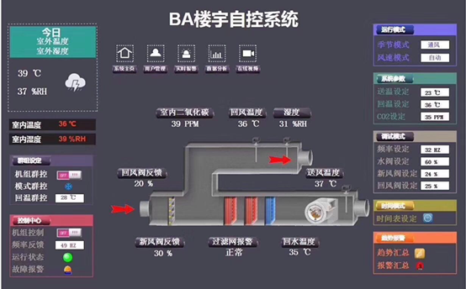

# 智能楼宇管控系统系列产品基于国际标准BACnet开发，并支持Modbus、KNX等主流协议标准，自主研发的采集主机能完美兼容第三方设备，极大降低系统集成成本。产品广泛适用于暖通空调设备控制、智能照明系统控制、能耗管理以及房间智能控制等需求。

# 至赢智能楼宇管控系统提供丰富的产品选型，包括系统软件、第三方系统接口、可编程控制器、扩展模块、末端传感器和阀门、数据采集器、计量表具、智能照明控制器等，为客户提供专业、高效、实用、性价比高的智能楼宇管控系统解决方案。

# 该系统自上而下包含管理层、网络通讯层和现场设备层三个层面

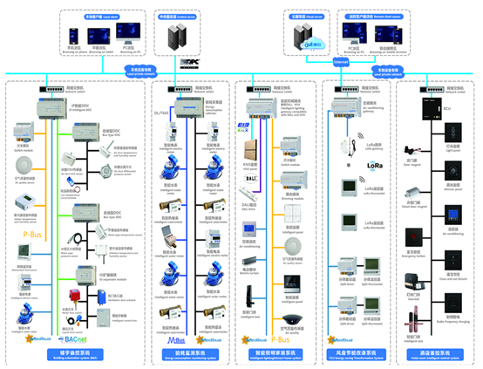

**管理层**

管理层针对楼宇自控系统的管理人员，是系统的最上层部分。主要由系统软件和必要的硬件设备，如工业级计算机工作站、数据库服务器、大屏幕显示设备、打印机、UPS 电源、路由器等组成。监测系统软件具有良好的人机交互界面，对采集的现场各类数据信息计算、分析与处理，并以图形、数显、声音等方式反映现场的运行状况。

**网络通讯层**

网络通讯层主要是由以太网设备及总线网络组成。该层是数据信息交换的桥梁，负责对现场设备回送的数据信息进行采集、分类和传送等工作的同时，转达上位机对现场设备的各种控制命令。

以太网设备：包括工业级以太网交换机。

通讯介质：系统主要采用屏蔽双绞线、光纤等。

**现场设备层**

现场设备层是数据传输终端，主要由可编程DDC控制器、扩展模块和现场设备组成，采用具有高可靠性的IP型DDC控制器，与数据中心传输现场设备数据。扩展模块担负着最基层的数据传输任务，其传输的数据必须完整、准确并实时传送至数据中心。

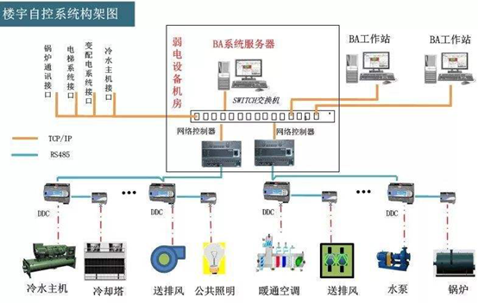

楼宇自控的典型应用包括实现对空调新风系统、送排风系统、给排水系统、生活用水系统、换热站系统、空调冷源系统、电梯系统、照明系统、变配电系统等进行实时监控，及时了解大楼的设备运行情况，并有效地加以管理。通过管理软件，优化控制软件和节能，使软件达到自动控制，既节省人力，降低耗能，有保障了大楼的机电系统的安全、可靠运行。

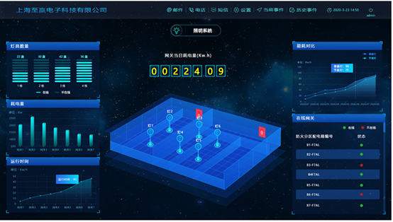

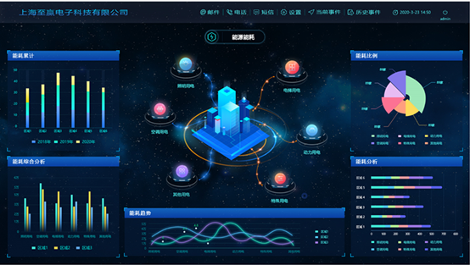

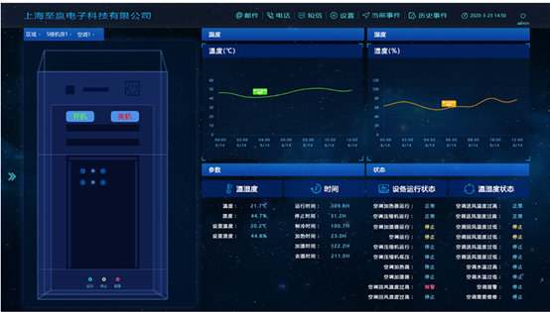

系统相关页面

监控整个建筑物内的空调、照明、给排水、送排风、冷热源、变配电、电梯等系统设备的各项重要运行参数以及故障报警的数据，

**空调系统监控**

l 风机运行状态显示

l 送风温、湿度测量

l 滤网压关状态

l 启停控制

l 风机故障状态

l 手动/自动状态显示

l 水阀调节

**给排水系统监控**

l 水泵运行状态显示,故障报警,启停控制

l 水箱、集水井水位显示及报警

**变配电系统监**

高压柜监控内容：

l 高压进线主回路运行状态、故障报警等；

l 进线电压、电流、频率、功率因素等参数低压配电柜监控内容：

l 低压进线主回路运行状态、故障报警等

l 低压柜各主要供电的参数

**变压器监控**

l 变压器运行工作状态、故障报警

l 变压器强制风冷机组各风机运行状态

**电梯系统监测**

监视内容：电梯运行、故障状态、上、下行状态。

**照明系统监控内容**

l 监测照明系统的运行状态、报警状态，包括控制照明主机等；

l 通过图形化的界面，可以查询到照明系统的启动信息、故障信息等；

**送排风系统监控**

送排风机的运行状态显示,故障报警,启停控制。

手自动状态显示。

开关状态显示。

**冷热源系统监控**

冷、热水机组监控内容：

l 监控冷冻机组启/停控制、运行状态及故障报警。

l 监测冷冻水/热水供、回水温度。

l 监测冷却水/热水供、回水温度。

l 监测冷冻水供回水压力。

l 监测冷冻水水流状态。